学生选课系统
用 户 需 求 分 析 规 格 说 明 书
小组成员：座号 姓名，……

1 . 引言

1.1 编写的目的
该学生选课系统需求分析报告的目的在于通过该报告，可以使系统实现如下功能：学生选课，成绩录入，成绩查询，课程信息管理，用户信息管理，成绩信息管理。使用户的需求能够清晰的呈现出来。

1.2 背景
该学生选课系统的最终用户为所有在校学生，在校研究生，教师，及其系统管理员。
该学生选课系统与学生信息管理系统有相互依赖关系，因为该系统中要用到的有关学生的信息要从学生信息管理系统那里得到。

1.3 定义

1.4 参考资料
[1]刘润东,《UML设计与编程》，北京希望电子出版社，2001.5
[2]刁成嘉,《UML系统建模与分析设计》，机械工业出版社，2007.6
[3]王少锋，《UML面向物件教程》，清华大学出版社，2004.2

2. 软件产品一般性描述

2.1 运行环境和资源

系统硬件运行环境：略。

系统软件运行环境：略

2.2 软件产品的功能
现在，随着各大高校的扩招及信息化社会的到来，学校为了合理规划人力资源的利用，保证学校信息的安全性，对信息化处理数据的要求也越来越高。学生选课系统就是为了减少学校对信息管理的工作量，增强学生选课及成绩信息管理的安全性的双重要求下出现的。从2008年到2010年学校的学生选课系统来看，学生选课系统主要实现的功能就是学生选课，成绩录入，成绩查询，课程信息管理，用户信息管理这五个功能。但是该学生选课系统存在一个很大的缺陷，在学生进行成绩查询后，只是能够看到自己的成绩，学生的学分绩点并不能看到，只有将成绩打印出来在辅导员处计算才能得出。并不能由系统根据学校的学分绩点计算公式自动地计算出来。因此在实现系统时将改进学生成绩查询这一个功能，使学生能够在查询成绩的同时看到由系统自动生成地该生本学期的学分绩点。该系统采用B/S架构，其作用范围为所有在校本科生和在校研究生和教师和系统管理员。使学生能够方便地通过本系统进行成绩地查询和选课，使教师能够通过系统进行成绩地录入，使系统管理员能够通过本系统方便的进行课程信息（包括已选课程信息），用户信息地维护，切实地减少了学校对信息管理的工作量同时也提高了信息的安全性。
学生选课系统是实现学生选课退课、教师提交成绩以及学校教务管理员维护信息的一个平台，整个学生选课系统有前台和后台两部分，共分为4个模块：管理员模块，教师模块，学生模块和公有模块，分别用于完成各自的功能。以下为学生选课系统总体设计图和各功能模块说明。

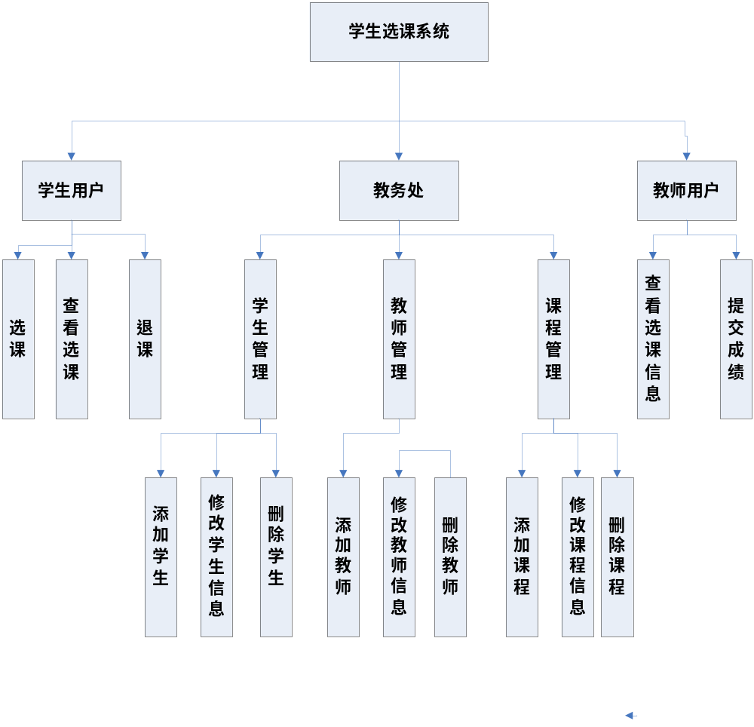

各模块功能：
表3-1 学生选课系统功能模块表
功能模块 | 包含子功能模块 | 功能
管理员模块 | 学生管理子模块 | 对学生信息的添加、修改，删除操作
管理员模块 | 教师管理子模块 | 对教师的添加，修改，删除，查询操作
管理员模块 | 课程管理子模块 | 对课程的添加，添加时为其分配任课教师，上课时间和地点，实现对课程的修改，删除，查看某个课程的详细信息等
教师模块 | 实现查看自己所教授的课程，课程有哪些学生选修，以及利用本系统提交学生的成绩
学生模块 | 实现学生选课，查看所选课程，修改自己的选课信息
公有模块 | 实现用户的身份验证，密码修改，退出系统等功能

2.3 用户特征
本系统的最终用户就有三类：学生，教师，系统管理员。系统的管理员的技术特长就是能够熟练的进行数据库的维护，保证学校信息的安全性。该学生选课系统的使用频度大概使每学期的开学选课时期和学期末的成绩录入和成绩查询时期。

2.4 限制与约束

略

3. 系统功能行为需求

3.1 引言
“学生选修课系统”是指在网络上提供选修课服务，使学生能够在规定的时间内在网上选课或退课而系统马上能够返回该学生是否成功的信息，能查询课程信息、教师个人信息以及该程成绩。教师可提供说开课程的基本信息，同时还可以通过本系统查询选修课学生信息。教务管理员负责何时开放和关闭选课、发布信息、选课用户的管理和选课情况的监控等，并可以为教务管理员提供方便的管理功能：添加、删除、修改课程信息和学生记录等。随时完成统计工作，避免某门课的报名人数超出它的最大容量，而如果报名人数不足又有部分学生没选上课，将课程的选修过程设置为两次。本系统是选修课实现系统的自动化从而提高教务工作的效率。

3.2 业务需求功能模型----用例模型
- 学生选课系统总用列图：

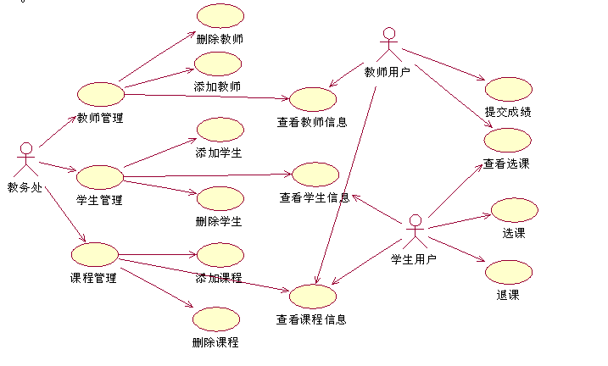

3.3 相关用例的展开---学生选课活动图

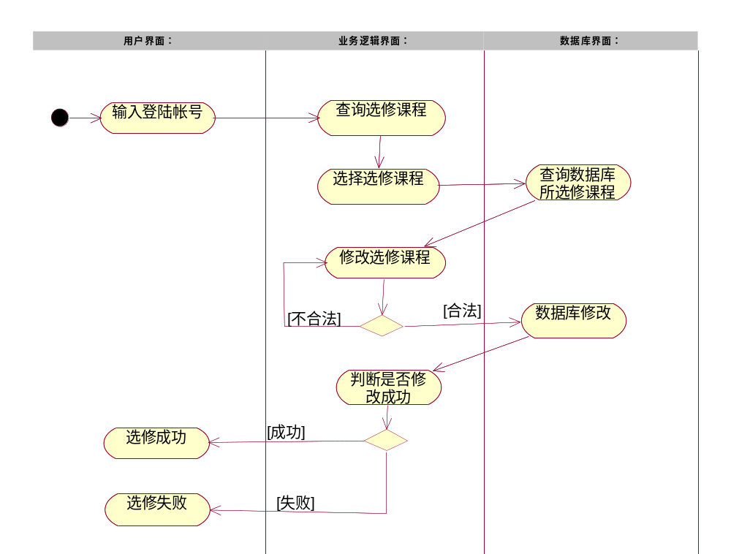

3.4 对象类模型

(1)系统总类图
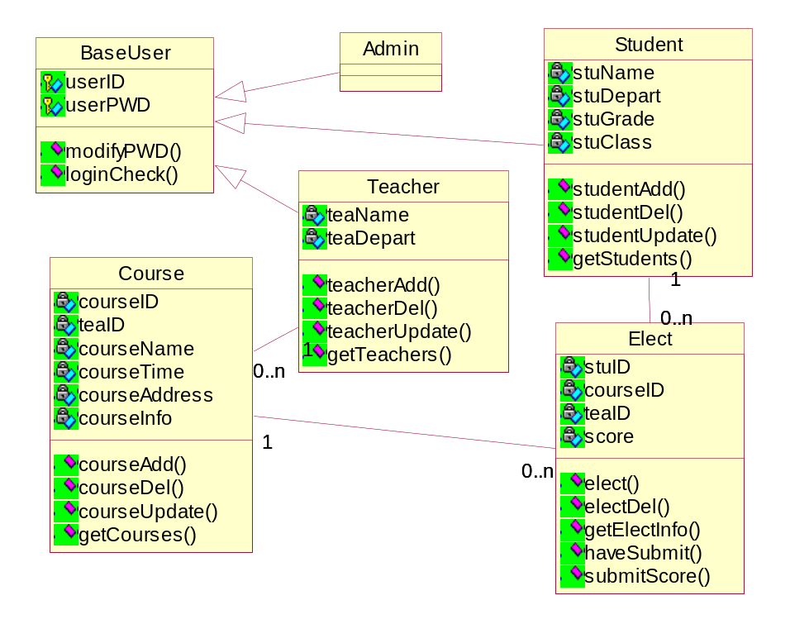

(2) 顺序图

1)管理员修改课程信息顺序图
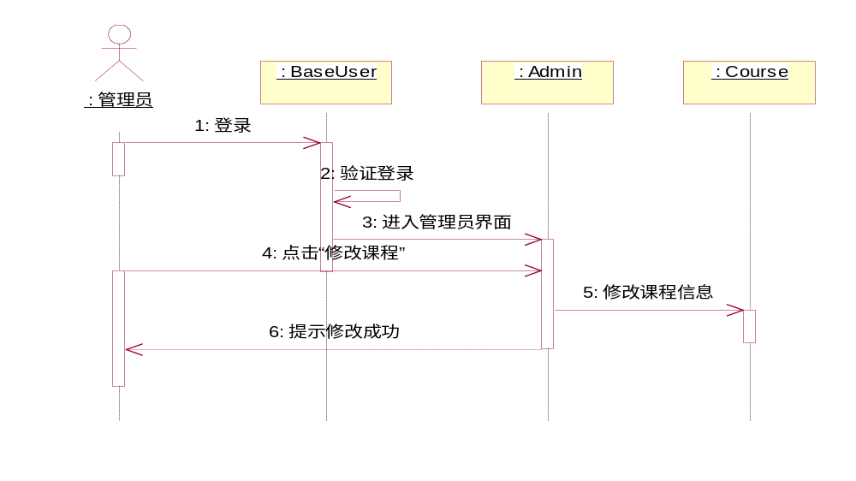

2)教师提交成绩顺序图

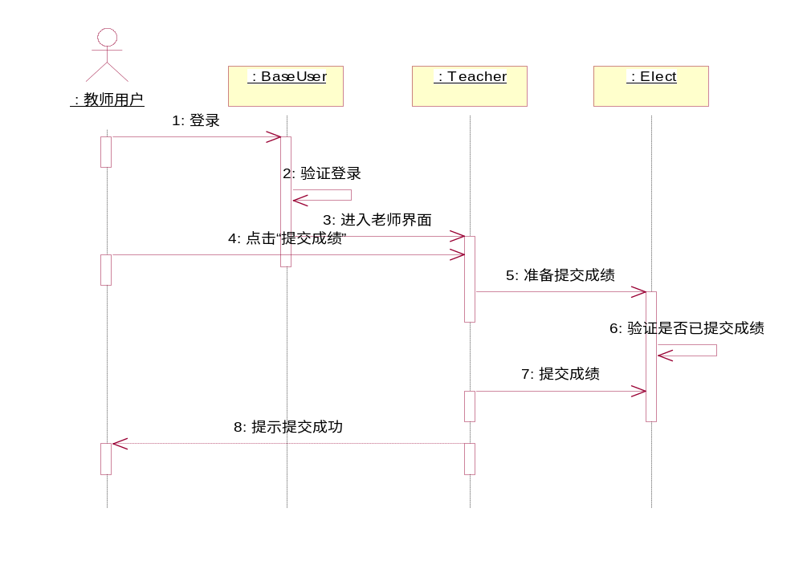

(3)协作图

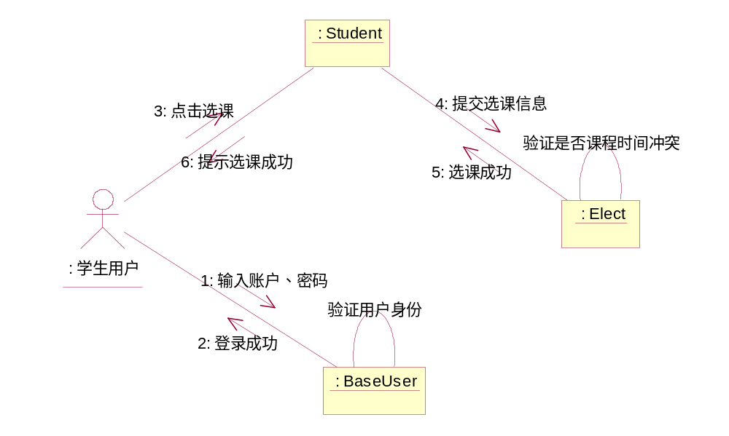
1) 学生用户选课协作图

2)教师提交成绩协作图

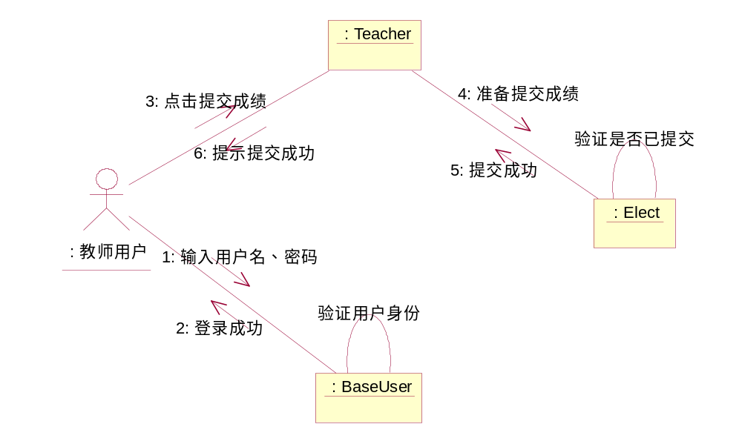

3.5 输出结果与格式
- 课程号：8个0—9的数字表示，范围不限，1和2位表示当年开设本课程的年份，3和4位表示开设该课程的院系编号，5和6位表示该课程在本院系内的编号，7和8位表示该课程开设是秋季和春季学期
● 课序号：5个0--9的数字表示，范围不限，1和2位表示课程编号，3和4位表示教师编号，5位表示为春季还是秋季。
● 课程名：能够描述其课程名称
● 教师姓名：能够描述教师姓名
● 用户名：10个1—9的数字表示学生，教师和管理员的编号，范围不限，对于学生的用户名来说，前两位表示学生的入学年份，3和4位说明学生所在院系编号，5和6位说明学生所数专业在本院系的编号，7和8位说明学生所在班级在专业范围内的编号，9和10位说明学生在本班的编号。教师的用户名来说，1和2位说明教师所属院系编号，3和4位说明教师所属教研室在本院系编号，5和6位说明教师所属组标号，7和8说明教师在组内标号，9和10说明教师的职称。管理员的用户名同教师用户名的标码规则相同。
● 成绩：0—9的3个数字表示，范围为0—100，精度是0.1
● 学分绩点：0--9的4个数字表示，范围是0--5，精度是0.01

4. 性能需求

4.1 数据精确度
该学生选课系统对数据输入/输出的精度要求为小数点后两位，因为涉及到成绩的输入和输出及学分绩点的计算输出。

4.2 时间特性
该学生选课系统对时间的要求是用户对系统登录操作的时间最多为一个小时。一小时之后未退出者则网页实效。4.3 灵活性
该学生成绩管理系统还要有足够的灵活性，当用户需求发生变化时，如要求增加学生退选功能，通过增加学生的权限实现该功能。

4.3 适应性

4.3.1 数据管理能力
该学生选课系统的要求系统能通过人工和自动两种方式进行系统数据备份，以保证系统数据的正确性，使得数据不会应为故障而丢失或破坏了。人工系统数据备份是指通过系统管理员来队数据库进行备份。自动备份是指设定一个时间段，每隔一个设定的时间段系统将自动对数据库进行备份。同时对数据库的操作也要求具有方便性，使得非计算机专业用户也可以完成日常数据备份和数据库维护功能。

4.3.2 安全性要求
因为学生选课系统关系到学校及学生的重要成绩信息，所以对于学校而言对安全保密性的要求非常严格，此系统是面向所有的在校学生，老师及系统管理员，大多数人都不是专业的计算机操作人员，因此对该系统使用的方便性要求也较高

4.4 故障处理
对于该学生选课系统，用户提出的故障可能有：软件无法安装或者软件停止运行以及此时应该采取什么措施恢复数据。
当软件无法安装时，可以查看帮助手册，安装相关软件或者修复受损文件。
当软件停止运行时，强行关机重启后，可以根据系统的自动备份或者在操作之前的手工备份来恢复数据，保证系统数据的正确性。
5.运行需求

5.1 用户界面
略

5.2 硬件环境
“学生选修课系统”共有2台服务器，用户终端机暂不限制。
1）用户终端机：采用内存512MB以上，硬盘160GB个人计算机。
2）服务器：内存1GB以上，处理器AMD4800+以上，高速硬盘主400GB，高速缓存，液晶显示器。
3）网络：遵守802.11标准建立的局域网
4）后台服务器支持硬件要求：CPU Pentium IV 4.0以上，内存容量2GB以上，硬盘500G以上。
本系统网络体系结构采用客户/服务模式工作方式。所有的子系统共享的数据信息存放在数据库服务器中，各子系统依靠网络进行信息传递。

5.3 软件环境
1）系统建模采用支持UML的CASE工具Rose 2003开发环境。
2）系统实现语言采用Java语言编程。
3）数据管理采用Microsoft SQL Sever 2000数据库管理系统。
4）系统操作平台采用微软操作系统Windows XP。
5）服务器端系统的运行软件要求：Windows 2000 Server或更高版本。
6）客户机运行环境：Windows 2000 或更高版本。

6.其他要求

6.1 可扩充性要求
任何软件都有缺陷，对于学生选课系统但学校的需求发生变化时，增加一个新的功能模块，要求系统能够很好地对其进行扩充，既可补充性。

6.2 可维护性要求
当操作系统平台发生变化或者支持软件学生信息管理系统发生变化时，为了适应这些变化必需对系统进行维护，即要求有可维护性。

7.附录
略

